TÌM HIỂU VỀ FACEBOOK API

**Các công nghệ lập trình**

**hiện đại TH2009**

0912397-Nguyễn Lê Quốc Sơn

0912403-Huỳnh Hữu Tài

0912409-Lê Anh Tân

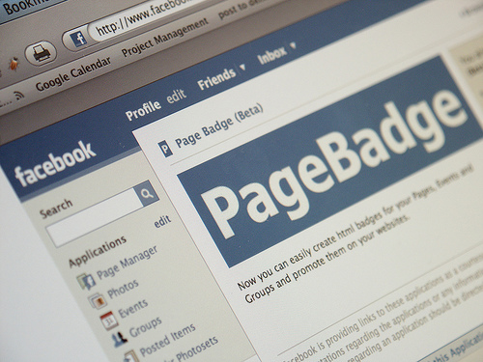

1. **GIỚI THIỆU VỀ FACEBOOK :**
   1. Facebook là gì ?

* Theo wikipedia thì Facebook là một website mạng xã hội truy cập miễn phí do công ty Facebook, Inc điều hành và sỡ hữu tư nhân.
* Người dùng có thể tham gia các mạng lưới được tổ chức theo thành phố, nơi làm việc, trường học, khu vực để liên kết với người khác.
* Mọi người có thể kết bạn, gửi tin nhắn cho họ , cập nhật trang hồ sơ cá nhân của mình để thông báo cho bạn bè biết về chúng.
  1. Mô hình ứng dụng web của facebook

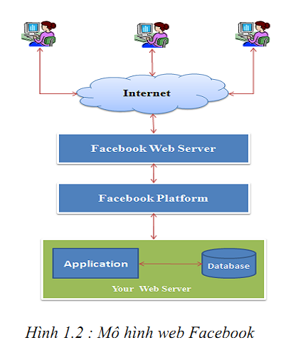

* Người dùng truy cập trang web và các ứng dụng thông qua trình duyệt và Internet.Tuy nhiên ứng dụng không được đặt trên máy chủ Facebook mà được đặt trên máy chủ của chính người tạo ra ứng dụng đó.
* Cách thức làm việc của Facebook :

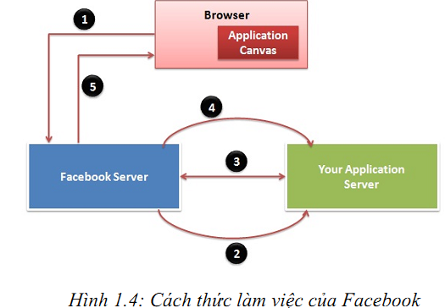

* + Trình duyệt người dùng gửi yêu cầu địa chỉ của ứng dụng Facebook. Địa chỉ này sẽ trỏ tới một cụm máy chủ của Facebook. Những server này sẽ phân tích yêu cầu, xác định ứng dụng tương ứng sau đó tìm kiếm URL Callback nhà phát triển cung cấp và gọi nó
  + Máy chủ Facebook gửi yêu cầu tới máy chủ của người tạo ứng dụng
  + Server chứa ứng dụng tạo một lời gọi API tới server Facebook bắng cách sử dụng FQL(Facebook Query Language) thông qua phương thức fql.Query() của API hoặc trực tiếp bắng các hàm API
  + Máy chủ ứng dụng sẽ trả về FBML(Facebook Markup Language) tới máy chủ của Facebook để thực thi
  + Tài liệu FBML được chuyển sang dạng HTML phục vụ người sử dụng.
  1. Các dạng ứng dụng trên facebook hiện nay

Theo thống kê đến năm 2008, các ứng dụng trên Facebook được chia làm các loại:

* Alert
* Business
* Chat
* Classified
* Dating
* Education
* Events
* Fashion
* File sharing
* Gaming
* Just for fun
* Messaging
* Mobile
* Money
* Music, Photo,Sport, Video
* Travel, Utility

Hiện nay ứng dụng hấp dẫn trên Facebook vẫn là các game , đồng thời một vài ứng dụng dạng “just for fun” cũng đang trên đà phát triển mạnh.

1. **FACEBOOK API:**
   1. Facebook API là gì ?

* Là một nền tảng để xây dựng các ứng dụng cho các thành viên mạng xã hội Facebook.
* Cung cấp các lời gọi để lấy thông tin về người sử dụng ,nhóm người dùng, bạn bè, thông báo , sự kiện và nguồn cấp dữ liệu….
* API sử dụng giao thức RESTful và hồi đáp trả lại dưới dạng XML
  1. Facebook API làm việc như thế nào ?

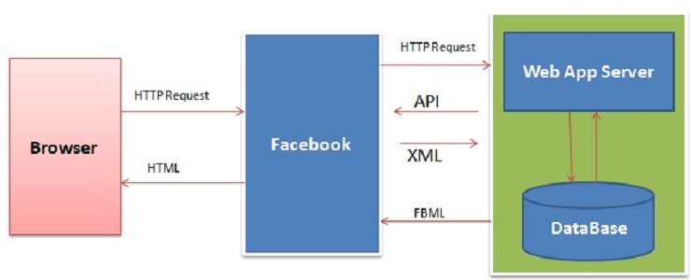

* Facebook gửi phương thức POST tới máy chủ của Facebook API. Nó gồm một số thông số bắt buộc như api_key của ứng dụng , session_key của người dùng đưa ra yêu cầu. Ngoài ra facebook còn thêm thông số fb_sig thông báo ứng dụng đưa ra yêu cầu. Bằng cách này tất cả các lời gọi API được đảm bảo , Facebook có thể xác minh các yêu cầu được gửi từ ứng dụng đã được chấp thuận
  1. Các loại Facebook API hiện nay :
* Graph API:
  + Là thành phần cốt lõi của Facebook Flatform
  + Cho phép nhà phát triển đọc và ghi dữ liệu từ Facebook, cung cấp một góc nhìn đơn giản và nhất quán của mạng xã hội
* Internationalization API:
  + Tận dụng lợi thế của Translation Framework của Facebook để dịch cho ứng dụng hoặc trang web của nhà phát triển
* Ads API:
  + Cho phép tạo lập và quản lý quảng cáo trên facebook theo chương trình
* Chat API:
  + Cho phép tích hợp Facebook Chat vào các sản phẩm nhắn tin tức thời trên nền Web, desktop hoặc mobile.
  + Client sẽ kết nối với Facebook Chat thông qua Jabber/XMPP service
  1. Các phương thức của Facebook API

1. **XÂY DỰNG ỨNG DỤNG CHO FACEBOOK**